Pismo: KCzp.272-255/20 Kraków, 2020-07-24

WYKONAWCY,
którzy pobrali SIWZ

ODPOWIEDŹ NA ZAPYTANIA W SPRAWIE SIWZ (18)

Uprzejmie informujemy, że w dniu 2020-07-24 wpłynęła prośba o wyjaśnienie zapisu specyfikacji istotnych warunków zamówienia, w postępowaniu prowadzonym na podstawie przepisów ustawy z dnia 29 stycznia 2004 roku Prawo Zamówień Publicznych (Dz. U. z 2019 r. poz. 1843 ze zm.) w trybie „przetarg nieograniczony”, którego przedmiotem jest Budowa wielofunkcyjnej Hali Sportowej AGH w Krakowie. KC-zp.272-255/20.

Treść zapytań i odpowiedzi brzmi następująco:

- W projekcie konstrukcji nie pokazano odsadzki na płycie fundamentowej, natomiast na projekcie architektury na przekrojach takowa jest widoczna jak należy przyjąć?

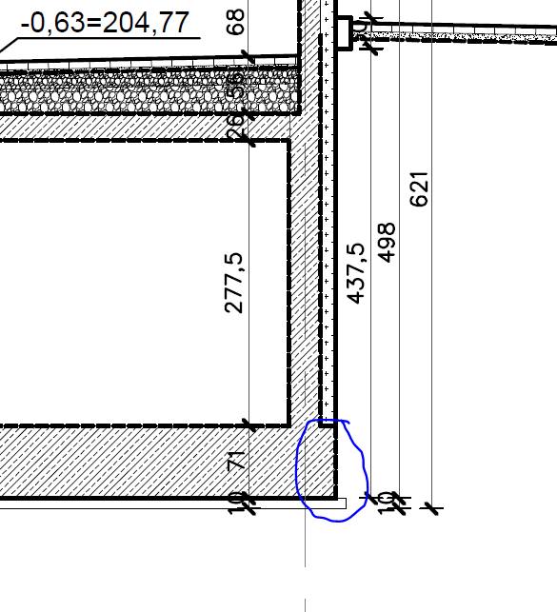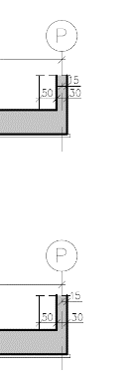

Odp.: Należy przyjąć brak odsadzki zgodnie z projektem konstrukcji.

- Prosimy o wyjaśnienie rozbieżności pomiędzy projektem konstrukcji a architektury.

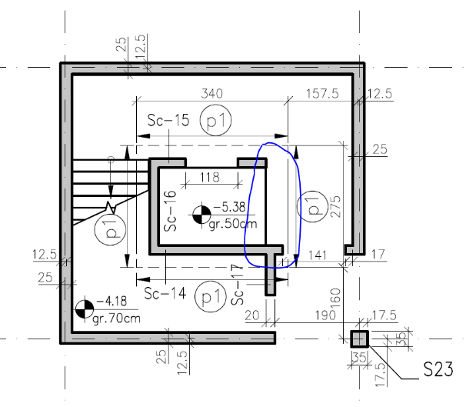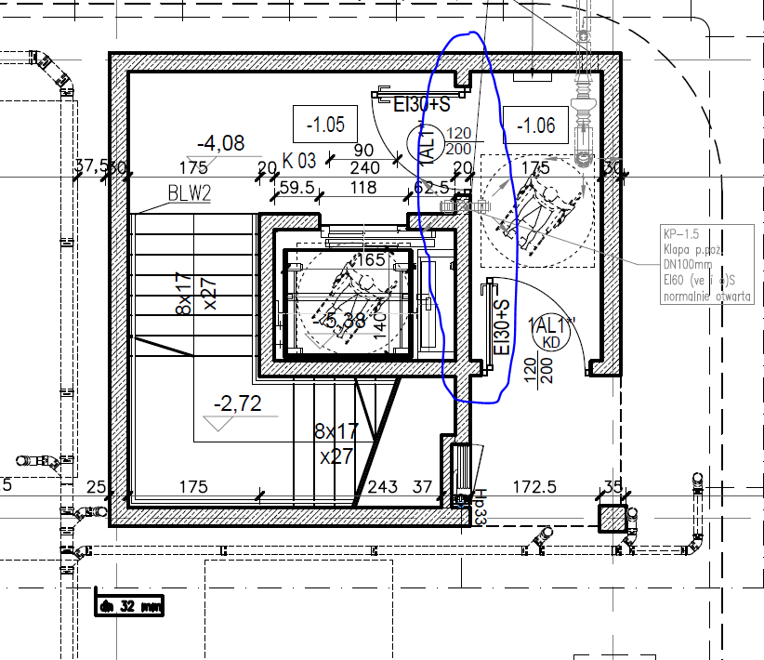
Odp.: Ściany żelbetowe należy wykonać zgodnie z proj. konstrukcji , pozostałe elementy wypełnienia należy wykonać z pustaków betonowych lub silikatowych.

- Prosimy o wyjaśnienie rozbieżności w przekroju ściana żelbetowa w przekroju ściana murowana. Ściany oddzielające zejście schodami od hali sportowej.
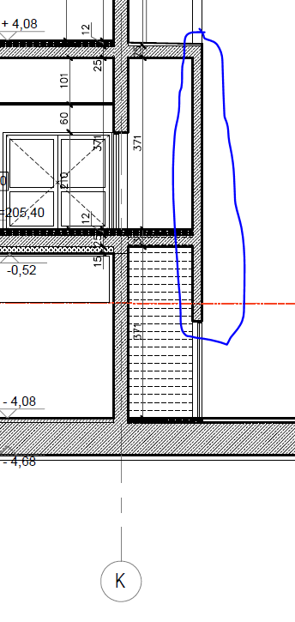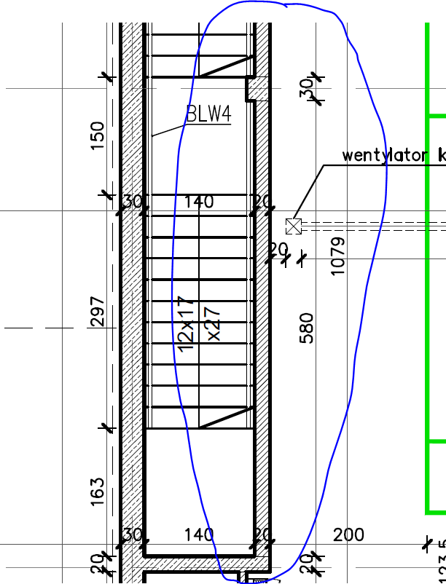

Odp.: Wszystkie elementy żelbetowe należy wyceniać zgodnie z projektem konstrukcji. Oznaczona ściana jest projektowana jako ściana murowana wypełniająca.

- Prosimy o przekazanie rysunku lub wytycznych odnośnie logo wewnętrznego AGH
Odp. Parametry logo AGH przedstawiono na rysunku AW36a zamieszczonym w poniższym linku:
http://di.adm.agh.edu.pl/public/mendyk/HS/AW36a_LOGO_AGH.pdf

- Prosimy o informację czy wyposażenie sanitarne należy wycenić zgodnie z opisem projektu wnętrz czy informacjami zawartymi na rysunkach projektów wnętrz.
Odp.: Zestawienie wyposażenia pomieszczeń sanitarnych (w tym łazienek) znajduje się w poniższym linku. Parametry techniczne zawarte są w opisie PW 10 Projekt Wnętrz.
http://di.adm.agh.edu.pl/public/mendyk/HS/ZEST_WYPO_POM_SANIT.pdf

- Prosimy o wyjaśnienie z czego mają być tablice do koszykówki, w opisie podano, że tablice mają być ze szkła hartowanego a na rysunku, że ze szkła akrylowego.
Odp.: Należy wycenić tablice ze szkła hartowanego – zgodnie z opisem proj. wnętrz.

- Prosimy o wyjaśnienie jaki wymiar mają mieć tablice wyników główne, w opisie podano, że tablica wyników ma mieć wymiar 312x207 cm a na rysunku, że 500x240 cm.
Odp.: Należy wycenić zgodnie z opisem projektu wnętrz.

- Prosimy o wyjaśnienie ilości zegarów 42 sekundowych. Każda tablica wyników obsługuje tylko i wyłącznie dwa zegary 24 sekundowe. Na Halach ma być łącznie 6 tablic wyników, które mogą obsłużyć tylko 12 zegarów. Reasumując wszystkie tablice obsługują w sumie 12 zegarów, a nie 16 jak w zapisie SIWZ. Jeśli miało by być 16 zegarów musiały by być jeszcze 2 tablice z zegarami 24 sekundowymi. Nie ma możliwości stosowania samych zegarów 24 sekundowych.
Odp.: Zamawiający informuje, iż należy wycenić 16 szt. „Tablic do pomiaru 24 sekund” czyli tyle ile jest koszy do koszykówki.

Tablice T1, T2, T3 mają współpracować z „Tablicami do pomiaru 24 sekund” tj. czas kwarty (czas gry) ma być skorelowany z tablicami na których będzie wyświetlał się wyniki tj. tablicami T1, T2, T3.

Tablica T1 (na każdym boisku) ma być tak skorelowana z 2 szt. „Tablic do pomiaru 24 sekund” dla boiska głównego lub z 2 szt. „Tablic do pomiaru 24 sekund” dla boiska skrajnego.

Tablica T2 (na każdym boisku) ma być tak skorelowana z 2 szt. „Tablic do pomiaru 24 sekund” dla boiska środkowego.

Tablica T3 (na każdym boisku) ma być tak skorelowana z 2 szt. „Tablic do pomiaru 24 sekund” dla boiska drugiego skrajnego.

Ogólnie rzecz ujmując „Tablice do pomiaru 24 sekund” mają być powiązane z koszami do gry i tablicami na których odbywa się w tym czasie gra.

